CỤC SỞ HỮU TRÍ TUỆ
Đơn vị: Trung tâm Nghiên cứu, Đào tạo và Hỗ trợ, Tư vấn

THÔNG BÁO
Mở khóa đào tạo trực tuyến Tổng quan về sở hữu trí tuệ (đợt 3)

Nhằm tăng cường hiểu biết về lĩnh vực sở hữu trí tuệ cho cộng đồng thông qua hình thức đào tạo trực tuyến, Cục Sở hữu trí tuệ trân trọng giới thiệu khóa đào tạo kiến thức cơ bản về sở hữu trí tuệ của Tổ chức Sở hữu trí tuệ (WIPO) bằng phiên bản tiếng Việt được mở trên Cổng đạo tạo trực tuyến của Cục Sở hữu trí tuệ (http://e-learning.ipvietnam.gov.vn) với thông tin cụ thể như sau:
- Tên khóa đào tạo: Tổng quan về Sở hữu trí tuệ (đợt 3)
- Số lượng học viên: 200 học viên;
- Thời gian đăng ký: 05/11/2021-07/11/2021;
- Thời gian học và làm bài kiểm tra: 08/11/2021-22/12/2021;
- Ngôn ngữ: tiếng Việt;
- Chi phí: Miễn phí.
Khóa đào tạo này sẽ cung cấp cho học viên kiến thức nền tảng về sở hữu trí tuệ, do đó việc hoàn thành khóa đào tạo này là điều kiện để tham dự khóa học chuyên sâu của WIPO và Cục Sở hữu trí tuệ. Học viên sẽ được cung cấp tài liệu để học tập, nghiên cứu và làm bài kiểm tra để đánh giá kết quả hoàn thành khóa đào tạo.
Cá nhân có nhu cầu đăng ký khóa đào tạo này thực hiện theo 2 bước dưới đây:

Bước 1:  Tạo tài khoản trên Cổng đào tạo trực tuyến theo đường dẫn này: https://e-learning.ipvietnam.gov.vn/register.  Sau khi điền đầy đủ các thông tin và nhấn nút “đăng ký”, bạn sẽ nhận được email kích hoạt tài khoản. | 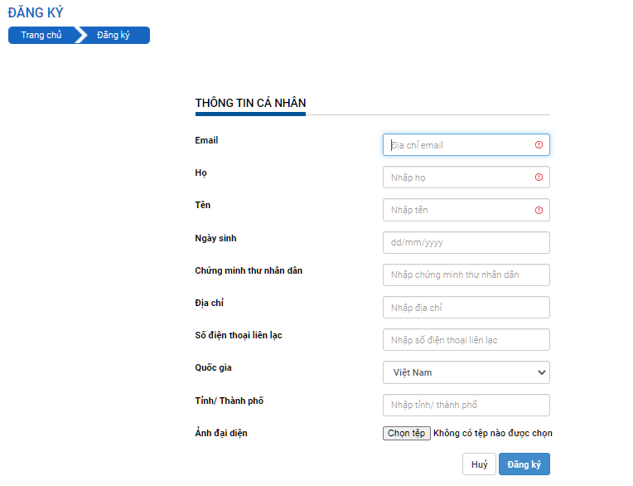
Bước 2:  Khi kích hoạt tài khoản thành công, bạn đăng nhập vào tài khoản đã được cấp và nhấn nút “đăng ký” để tiến hành đăng ký ghi danh khóa đào tạo. | 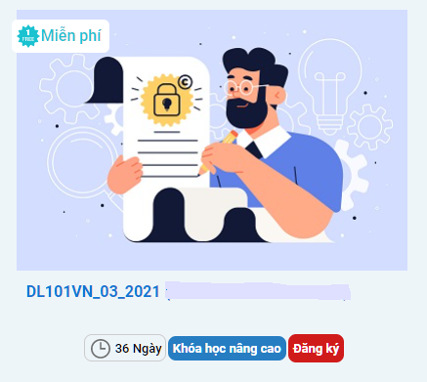
Bước 3:  Điền và nộp các thông tin cần thiết để gửi phê duyệt đăng ký tham gia khóa đào tạo. | 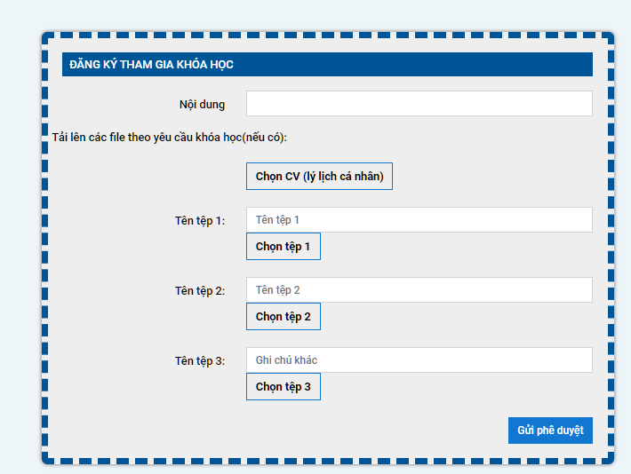

Cục Sở hữu trí tuệ trân trọng thông báo để các cá nhân quan tâm đăng ký.
Trân trọng./.
TRUNG TÂM NGHIÊN CỨU, ĐÀO TẠO VÀ HỖ TRỢ, TƯ VẤN

